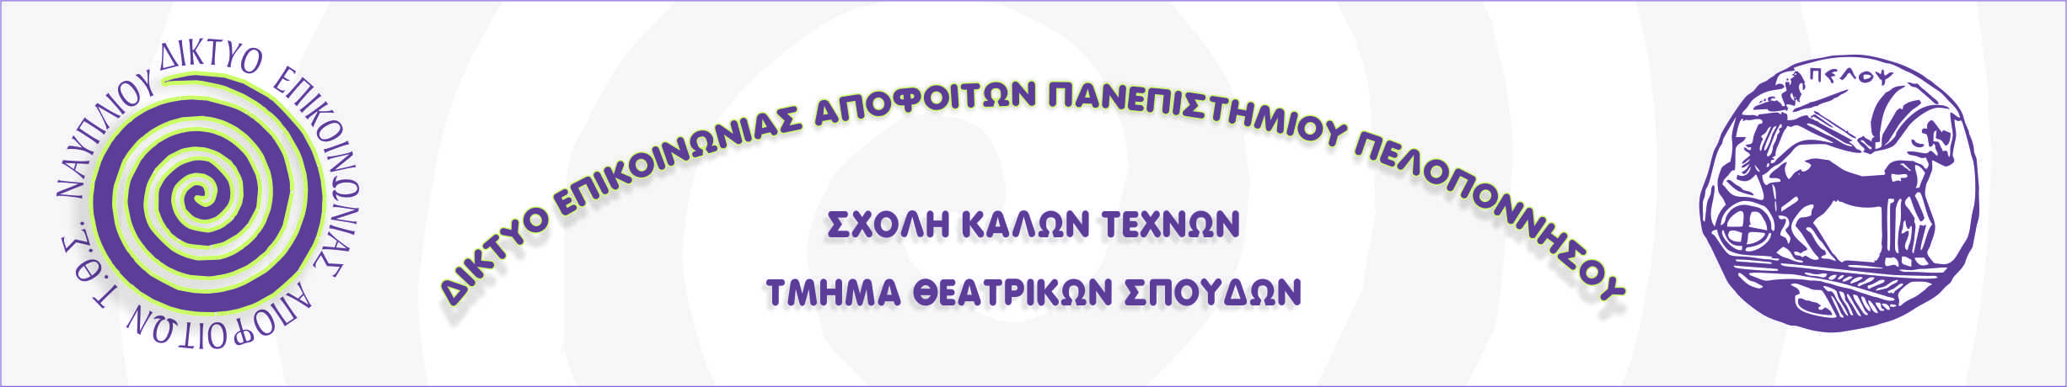
ΠΡΟΓΡΑΜΜΑ 2^{ης} ΗΜΕΡΙΔΑΣ
ΤΟΥ ΔΙΚΤΥΟΥ ΕΠΙΚΟΙΝΩΝΙΑΣ ΑΠΟΦΟΙΤΩΝ

«Ο Οδυσσέας επιστέφει στο Ναύπλιο»
Επαγγελματικές εξελίξεις και εμπειρίες των Αποφοίτων Θεατρολόγων
του ΤΘΣ του Πανεπιστημίου Πελοποννήσου
Σάββατο 14 Δεκεμβρίου 2013, Αίθουσα Λήδας Τασοπούλου
11.30-11.45 Προσέλευση - Εγγραφές συμμετεχόντων - Καφές
11.45-12.00 Χαιρετισμοί Επισήμων, Διδασκόντων, Αποφοίτων και Προέδρου Τμήματος, Άλκηστις Κοντογιάννη
12.00-13.30 Πρώτη Ομάδα Αποφοίτων
Συντονισμός: Άννα Τσίχλη & Χριστίνα Ζώνιου

Συμμετέχοντες: Εύη Φίλη, Φραγκίσκος Σαργολόγος, Μαρία Παπαδοπούλου, Καλλιόπη Γιαννακούλη, Δόμνα Καβακίδου, Αντιόπη-Ζωή Μαριά, Κατερίνα Μητροσύλη, Φλώρα Τσιπλακίδη, Αθηνά Πρίντζη
13.30-14.30 Διάλειμμα (ελαφρύ γεύμα)

14.30-14.45 Παρουσίαση του Robert Wilson από την ομάδα THEATEIGHT φοιτητών του β΄έτους του Τμήματος Θεατρικών Σπουδών.
Συντονισμός: Άννα Τσίχλη

14.45-15.15 Γράμματα Αποφοίτων – Επαγγελματικές εξελίξεις

15.15-17.15 Δεύτερη Ομάδα Αποφοίτων
Συντονισμός: Φραγκίσκος Σαργολόγος

Συμμετέχοντες: Μελίνα Σκούφου, Πάνος Νάκος, Κατερίνα Χάσκα, Αθηνά Λιναρδάτου, Μαριάννα Μπουρά, Χριστίνα Ζήκου, Μαριάννα Παγκρακιώτη, Ισμήνη Πρωίου, Μαρία Μπακοπούλου, Έλενα Καϊάφα, Ζένια Αγκιστριώτη
17.15-17.45 Διάλειμμα

18.00-20.30 «Μεταξύ μας», εισήγηση της σκηνοθέτριας-ηθοποιού Ρούλας Πατεράκη.
Προλογίζει ο Μάνος Λαμπράκης και η Άση Δημητρουλοπούλου
Επιστημονική Επιτροπή: Άλκηστις Κοντογιάννη (πρόεδρος), Αστέριος Τσιάρας, Αθανάσιος Μπλέσσιος,
Μαρίνα Κοτζαμάνη και Άση Δημητρουλοπούλου

Συντονιστές: Μαίρη Καραγιάννη, ΕΤΕΠ ΤΘΣ, Φραγκίσκος Σαργολόγος, Απόφοιτος ΤΘΣ

Οργανωτική Επιτροπή, οι Απόφοιτοι ΤΘΣ: Μαρία Γεωργιάδου, Έλενα Καϊάφα, Μαρία Μπακοπούλου, Φραγκίσκος Σαργολόγος, Μελίνα Σκούφου, Εύη Φίλη
Τεχνική υποστήριξη: Άγγελος Γουναράς

Υ π ό τ η ν α ι γ ί δ α τ ο υ Δ ή μ ο υ Ν α υ π λ ι έ ω ν

